Освободись от зависимостей!

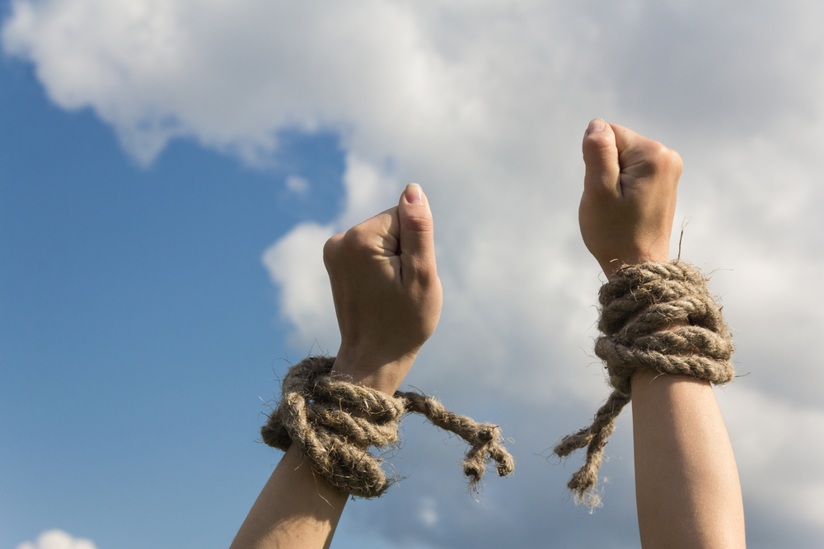

Помощь нарко- и алкозависимым,
а также людям, попавшим в трудную жизненную ситуацию

Обращайтесь за помощью, позвонив по номеру телефона
Бесплатная горячая линия Круглосуточно ✆8 (800) 505-36-76
или закажите обратный звонок, нажав на синюю трубочку
(в правом нижнем углу сайтаhttps://помощьзависимым.рф/contact/)
и наш помощник перезвонит Вам

МОБО «Социальная поддержка»
г. Екатеринбург, ул. Добролюбова, 16
e-mail: soc.pod@mail.ru

